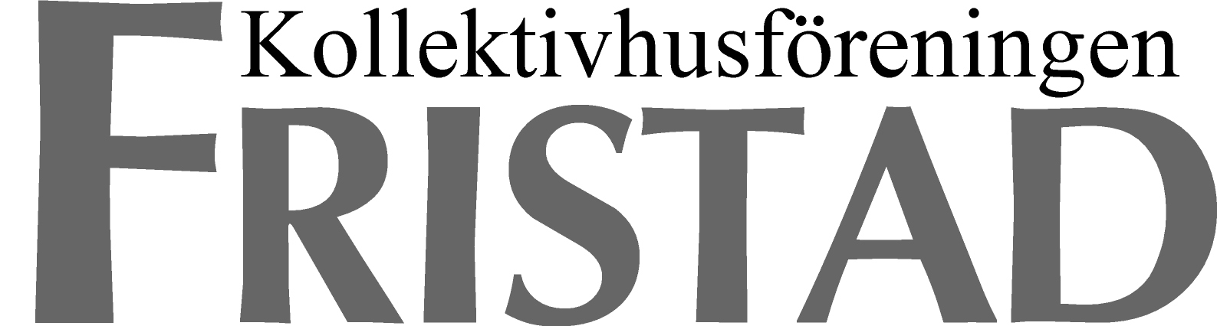

**Protokoll fört vi Kollektivhusföreningen Fristads styrelsemöte onsdagen den 20/8 2013, Cafeterian Cervins väg 17 B, klockan 19.00**

**Närvarande:** Birgitta Lindvall, Monica Strömberg, Sofia Hemou, Kent Johansson, Christina Birgersson, Per Asklund, Elsa Ågeby

**Extra inbjudna:** Janet Hansson

**Punkt 1 – Mötets öppnande**

**§ 1** Ordförande Birgitta Lindvall, sekretare Kent Johansson och justerare Elsa Ågeby

**Punkt 2 – Godkännande av dagordningen**

**§ 2** Godkändes den föreslagna dagordningen.

**Punkt 3 – Protokolljustering**

**§ 3** Föregåendeprotokoll är justerat.

**Punkt 4 – Ekonomiredovisning**

**§ 4** Redovisade Birgitta för den ekonomiska ställningen som fortfarande är god. Rörelseresultatet hittills i år visar på ett rätt stort överskott.

**Punkt 5 – Rapporter/skrivelser**

**§5** Vi har fortfarande problem men störande grannar och en hund.

Detta skall rapporteras dagtid till Jonny och kvällstid till störningsjouren.

**Punkt 6 – På agendan**

**§ 6 Innebandyn:** Vi tillstyrker att de får pengar. Beslut tas på husmöte.

**§ 7 Fristad:** Fristad kollektivhusförening fyller 30 år. Diskussion förs om en fest. Inga beslut tagna.

**§ 8 Städ:** Städgrupperna kommer att gå ut och äta. Det finns 2 st datum att välja emellan, anmälan krävs. 200 kr per person. Fredag den 6 september eller torsdag den 10 oktober.

**§ 9 Storköket:** Utbyggnaden av cafeteria har blivit underkänd. Bygglovet blev underkänt. Diskussion förs vidare med SB om framtida projekt.

**§10 Kommande styrelsemöten:** 25/9, 23/10 och 20/11

**§11 Avslutning:** Mötet avslutades kl 20,45

Vid Protokollet

.................................................................

Kent Johansson

Justeras:

................................................................. ……………………………………….

Birgitta Lindvall Elsa Ågeby